平掌乡人民调解员联系卡

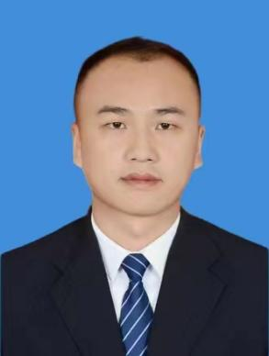
王军，系平掌乡人民调解员，主要承担本乡矛盾纠纷排查化解工作。联系电话：15187786080地址：新平彝族傣族自治县县平掌乡平掌司法所。
欢迎本村（社区）居民及在本地务工生活的外来人员，在遇到婚姻家庭、邻里关系、土地承包、劳务合同等纠纷时，联系我寻求帮助，我将依法、免费、高效为您提供调解服务与法律咨询支持。
服务承诺：免费调解、依法调解、热情服务、快速响应。

平掌乡人民调解员联系卡


王海英，平掌乡人民调解员，主要承担本乡矛盾纠纷排查化解工作。联系电话：18869749921地址：新平彝族傣族自治县县平掌乡平掌司法所。
欢迎本村（社区）居民及在本地务工生活的外来人员，在遇到婚姻家庭、邻里关系、土地承包、劳务合同等纠纷时，联系我寻求帮助，我将依法、免费、高效为您提供调解服务与法律咨询支持。
服务承诺：免费调解、依法调解、热情服务、快速响应。
平掌乡人民调解员联系卡

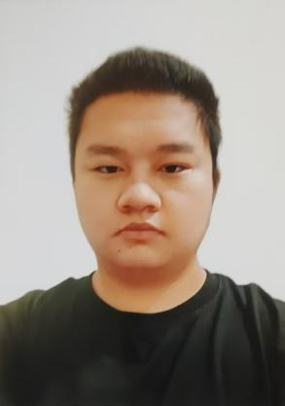
高祝，平掌乡人民调解员，主要承担本乡矛盾纠纷排查化解工作。联系电话：19116246507地址：新平彝族傣族自治县县平掌乡平掌司法所。
欢迎本村（社区）居民及在本地务工生活的外来人员，在遇到婚姻家庭、邻里关系、土地承包、劳务合同等纠纷时，联系我寻求帮助，我将依法、免费、高效为您提供调解服务与法律咨询支持。
服务承诺：免费调解、依法调解、热情服务、快速响应。

柏枝村人民调解员联系卡

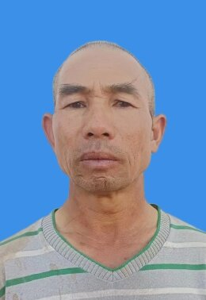
自福从，系柏枝村人民调解员，主要承担本村矛盾纠纷排查化解工作。联系电话：15096743369。地址：柏枝村大平地小组。
欢迎本村居民及在本地务工生活的外来人员，在遇到婚姻家庭、邻里关系、土地承包、劳务合同等纠纷时，联系我寻求帮助，我将依法、免费、高效为您提供调解服务与法律咨询支持。
服务承诺：免费调解、依法调解、热情服务、快速响应。

柏枝村人民调解员联系卡

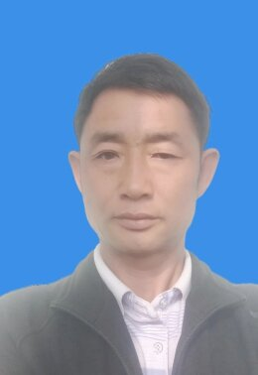
朱建纯，系柏枝村人民调解员，主要承担本村矛盾纠纷排查化解工作。联系电话：15911776374。地址：柏枝村箐门口以寨小组。
欢迎本村居民及在本地务工生活的外来人员，在遇到婚姻家庭、邻里关系、土地承包、劳务合同等纠纷时，联系我寻求帮助，我将依法、免费、高效为您提供调解服务与法律咨询支持。
服务承诺：免费调解、依法调解、热情服务、快速响应。

柏枝村人民调解员联系卡

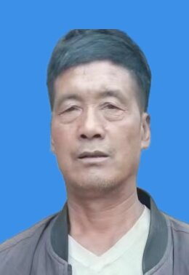
徐文学，系柏枝村人民调解员，主要承担本村矛盾纠纷排查化解工作。联系电话：13619473323。地址：柏枝村老白寨小组。
欢迎本村居民及在本地务工生活的外来人员，在遇到婚姻家庭、邻里关系、土地承包、劳务合同等纠纷时，联系我寻求帮助，我将依法、免费、高效为您提供调解服务与法律咨询支持。
服务承诺：免费调解、依法调解、热情服务、快速响应。

柏枝村人民调解员联系卡

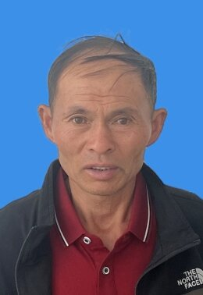
张忠发，系柏枝村人民调解员，主要承担本村矛盾纠纷排查化解工作。联系电话：13388770977。地址：柏枝村大冬瓜林小组。
欢迎本村居民及在本地务工生活的外来人员，在遇到婚姻家庭、邻里关系、土地承包、劳务合同等纠纷时，联系我寻求帮助，我将依法、免费、高效为您提供调解服务与法律咨询支持。
服务承诺：免费调解、依法调解、热情服务、快速响应。

柏枝村人民调解员联系卡

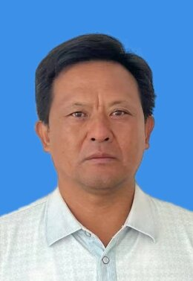
彭跃，系柏枝村人民调解员，主要承担本村矛盾纠纷排查化解工作。联系电话：15969303457。地址：柏枝村老缪寨小组。
欢迎本村居民及在本地务工生活的外来人员，在遇到婚姻家庭、邻里关系、土地承包、劳务合同等纠纷时，联系我寻求帮助，我将依法、免费、高效为您提供调解服务与法律咨询支持。
服务承诺：免费调解、依法调解、热情服务、快速响应。

柏枝村人民调解员联系卡


缪一园，系柏枝村人民调解员，主要承担本村矛盾纠纷排查化解工作。联系电话：18787567014。地址：柏枝村老缪寨小组。
欢迎本村居民及在本地务工生活的外来人员，在遇到婚姻家庭、邻里关系、土地承包、劳务合同等纠纷时，联系我寻求帮助，我将依法、免费、高效为您提供调解服务与法律咨询支持。
服务承诺：免费调解、依法调解、热情服务、快速响应。

柏枝村人民调解员联系卡

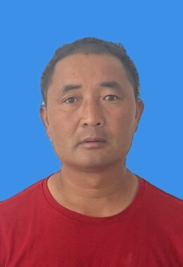
缪兴阳，系柏枝村人民调解员，主要承担本村矛盾纠纷排查化解工作。联系电话：15108711256。地址：柏枝村老缪寨小组。
欢迎本村居民及在本地务工生活的外来人员，在遇到婚姻家庭、邻里关系、土地承包、劳务合同等纠纷时，联系我寻求帮助，我将依法、免费、高效为您提供调解服务与法律咨询支持。
服务承诺：免费调解、依法调解、热情服务、快速响应。

柏枝村人民调解员联系卡

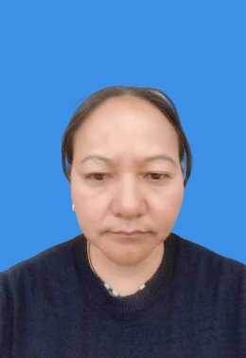
罗美焕，系柏枝村人民调解员，主要承担本村矛盾纠纷排查化解工作。联系电话：18287777837。地址：柏枝村老田寨小组。
欢迎本村居民及在本地务工生活的外来人员，在遇到婚姻家庭、邻里关系、土地承包、劳务合同等纠纷时，联系我寻求帮助，我将依法、免费、高效为您提供调解服务与法律咨询支持。
服务承诺：免费调解、依法调解、热情服务、快速响应。

柏枝村人民调解员联系卡


罗加雄，系柏枝村人民调解员，主要承担本村矛盾纠纷排查化解工作。联系电话：18313412941。地址：柏枝村白腊度小组。
欢迎本村居民及在本地务工生活的外来人员，在遇到婚姻家庭、邻里关系、土地承包、劳务合同等纠纷时，联系我寻求帮助，我将依法、免费、高效为您提供调解服务与法律咨询支持。
服务承诺：免费调解、依法调解、热情服务、快速响应。

柏枝村人民调解员联系卡

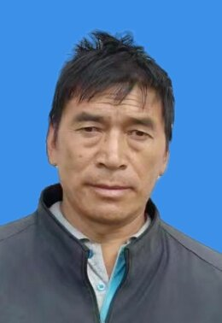
李万明，系柏枝村人民调解员，主要承担本村矛盾纠纷排查化解工作。联系电话：15825133922。地址：柏枝村梨果树小组。
欢迎本村居民及在本地务工生活的外来人员，在遇到婚姻家庭、邻里关系、土地承包、劳务合同等纠纷时，联系我寻求帮助，我将依法、免费、高效为您提供调解服务与法律咨询支持。
服务承诺：免费调解、依法调解、热情服务、快速响应。

柏枝村人民调解员联系卡

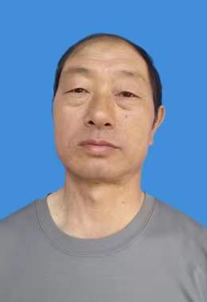
李国武，系柏枝村人民调解员，主要承担本村矛盾纠纷排查化解工作。联系电话：13577794802。地址：柏枝村龙潭小组。
欢迎本村居民及在本地务工生活的外来人员，在遇到婚姻家庭、邻里关系、土地承包、劳务合同等纠纷时，联系我寻求帮助，我将依法、免费、高效为您提供调解服务与法律咨询支持。
服务承诺：免费调解、依法调解、热情服务、快速响应。

柏枝村人民调解员联系卡

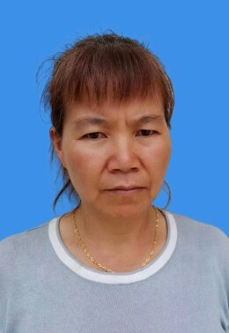
李光仙，系柏枝村人民调解员，主要承担本村矛盾纠纷排查化解工作。联系电话：15008887288。地址：柏枝村龙潭小组。
欢迎本村居民及在本地务工生活的外来人员，在遇到婚姻家庭、邻里关系、土地承包、劳务合同等纠纷时，联系我寻求帮助，我将依法、免费、高效为您提供调解服务与法律咨询支持。
服务承诺：免费调解、依法调解、热情服务、快速响应。

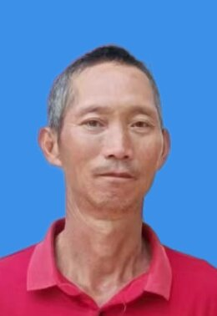
郭正祥，系柏枝村人民调解员，主要承担本村矛盾纠纷排查化解工作。联系电话：15987294314。地址：柏枝村老乌箐小组。
欢迎本村居民及在本地务工生活的外来人员，在遇到婚姻家庭、邻里关系、土地承包、劳务合同等纠纷时，联系我寻求帮助，我将依法、免费、高效为您提供调解服务与法律咨询支持。
服务承诺：免费调解、依法调解、热情服务、快速响应。

柏枝村人民调解员联系卡

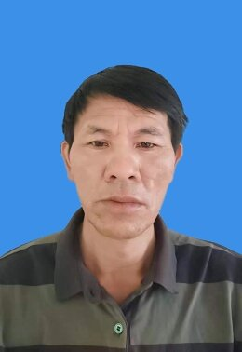
朱世德，系柏枝村人民调解员，主要承担本村矛盾纠纷排查化解工作。联系电话：13577782249。地址：柏枝村箐门口外寨小组。
欢迎本村居民及在本地务工生活的外来人员，在遇到婚姻家庭、邻里关系、土地承包、劳务合同等纠纷时，联系我寻求帮助，我将依法、免费、高效为您提供调解服务与法律咨询支持。
服务承诺：免费调解、依法调解、热情服务、快速响应。

丫口村人民调解员联系卡

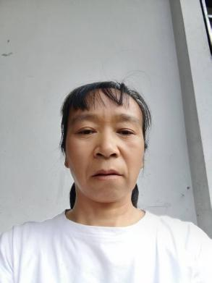
周存英，系丫口村汉田小组人民调解员，主要承担本村矛盾纠纷排查化解工作。联系电话：15108755142。地址：丫口村民委会汉田小组。
欢迎本村居民及在本地务工生活的外来人员，在遇到婚姻家庭、邻里关系、土地承包、劳务合同等纠纷时，联系我寻求帮助，我将依法、免费、高效为您提供调解服务与法律咨询支持。
服务承诺：免费调解、依法调解、热情服务、快速响应。

丫口村人民调解员联系卡

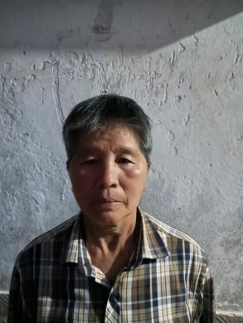
张有芬，系丫口村新村小组人民调解员，主要承担本村矛盾纠纷排查化解工作。联系电话：15108712512。地址：丫口村民委会新村小组。
欢迎本村居民及在本地务工生活的外来人员，在遇到婚姻家庭、邻里关系、土地承包、劳务合同等纠纷时，联系我寻求帮助，我将依法、免费、高效为您提供调解服务与法律咨询支持。
服务承诺：免费调解、依法调解、热情服务、快速响应。

丫口村人民调解员联系卡


袁跃霜，系丫口村人民调解员，主要承担本村矛盾纠纷排查化解工作。联系电话：18869758192。地址：丫口村民委员会。
欢迎本村居民及在本地务工生活的外来人员，在遇到婚姻家庭、邻里关系、土地承包、劳务合同等纠纷时，联系我寻求帮助，我将依法、免费、高效为您提供调解服务与法律咨询支持。
服务承诺：免费调解、依法调解、热情服务、快速响应。

丫口村人民调解员联系卡

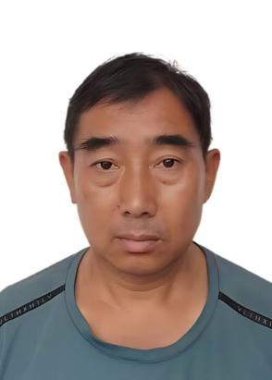

袁世发，系丫口村人民调解员，主要承担本村矛盾纠纷排查化解工作。联系电话：15912755291。地址：丫口村民委员会。
欢迎本村居民及在本地务工生活的外来人员，在遇到婚姻家庭、邻里关系、土地承包、劳务合同等纠纷时，联系我寻求帮助，我将依法、免费、高效为您提供调解服务与法律咨询支持。
服务承诺：免费调解、依法调解、热情服务、快速响应。

丫口村人民调解员联系卡

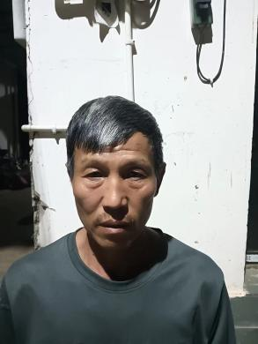
肖国良，系丫口村鱼塘小组人民调解员，主要承担本村矛盾纠纷排查化解工作。联系电话：13988413912。地址：丫口村民委会鱼塘小组。
欢迎本村居民及在本地务工生活的外来人员，在遇到婚姻家庭、邻里关系、土地承包、劳务合同等纠纷时，联系我寻求帮助，我将依法、免费、高效为您提供调解服务与法律咨询支持。
服务承诺：免费调解、依法调解、热情服务、快速响应。

丫口村人民调解员联系卡

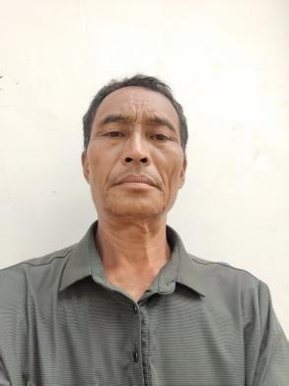
王世荣，系丫口村麻栗树小组人民调解员，主要承担本村矛盾纠纷排查化解工作。联系电话：13759072810。地址：丫口村民委会麻栗树小组。
欢迎本村居民及在本地务工生活的外来人员，在遇到婚姻家庭、邻里关系、土地承包、劳务合同等纠纷时，联系我寻求帮助，我将依法、免费、高效为您提供调解服务与法律咨询支持。
服务承诺：免费调解、依法调解、热情服务、快速响应。

丫口村人民调解员联系卡

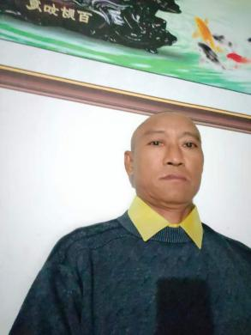
王朝清，系丫口村人民调解员，主要承担本村矛盾纠纷排查化解工作。联系电话：13529903882。地址：丫口村民委会。
欢迎本村居民及在本地务工生活的外来人员，在遇到婚姻家庭、邻里关系、土地承包、劳务合同等纠纷时，联系我寻求帮助，我将依法、免费、高效为您提供调解服务与法律咨询支持。
服务承诺：免费调解、依法调解、热情服务、快速响应。

丫口村人民调解员联系卡
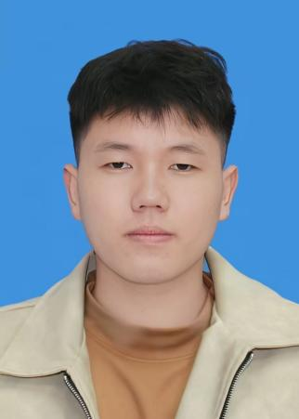
肖学银，系丫口村人民调解员，主要承担本村矛盾纠纷排查化解工作。联系电话：15284428101。地址：平掌乡丫口村委会。
欢迎本村居民及在本地务工生活的外来人员，在遇到婚姻家庭、邻里关系、土地承包、劳务合同等纠纷时，联系我寻求帮助，我将依法、免费、高效为您提供调解服务与法律咨询支持。
服务承诺：免费调解、依法调解、热情服务、快速响应。

丫口村村人民调解员联系卡


罗再飞，系丫口村人民调解员，主要承担本村矛盾纠纷排查化解工作。联系电话：19908772021。地址：丫口村民委员会。
欢迎本村居民及在本地务工生活的外来人员，在遇到婚姻家庭、邻里关系、土地承包、劳务合同等纠纷时，联系我寻求帮助，我将依法、免费、高效为您提供调解服务与法律咨询支持。
服务承诺：免费调解、依法调解、热情服务、快速响应。

丫口村人民调解员联系卡

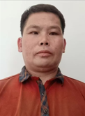
罗世贵，系丫口村人民调解员，主要承担本村矛盾纠纷排查化解工作。联系电话：15187742503。地址：丫口村民委员会。
欢迎本村居民及在本地务工生活的外来人员，在遇到婚姻家庭、邻里关系、土地承包、劳务合同等纠纷时，联系我寻求帮助，我将依法、免费、高效为您提供调解服务与法律咨询支持。
服务承诺：免费调解、依法调解、热情服务、快速响应。
丫口村人民调解员联系卡

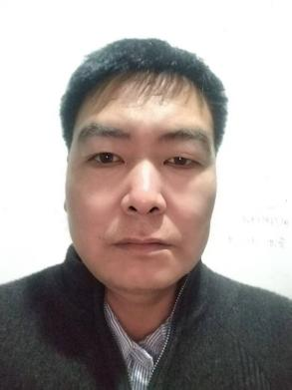
康为昌，系丫口村丫口小组人民调解员，主要承担本村矛盾纠纷排查化解工作。联系电话：13577792211。地址：丫口村民委会丫口小组。
欢迎本村居民及在本地务工生活的外来人员，在遇到婚姻家庭、邻里关系、土地承包、劳务合同等纠纷时，联系我寻求帮助，我将依法、免费、高效为您提供调解服务与法律咨询支持。
服务承诺：免费调解、依法调解、热情服务、快速响应。

丫口村（社区）人民调解员联系卡

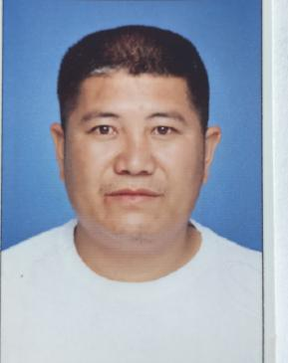
李德润，系丫口村人民调解员，主要承担本村矛盾纠纷排查化解工作。联系电话：13887741420。地址：丫口民村委会。
欢迎本村居民及在本地务工生活的外来人员，在遇到婚姻家庭、邻里关系、土地承包、劳务合同等纠纷时，联系我寻求帮助，我将依法、免费、高效为您提供调解服务与法律咨询支持。
服务承诺：免费调解、依法调解、热情服务、快速响应。

瓦寺村人民调解员联系卡


张发财，系瓦寺村人民调解员，主要承担本村矛盾纠纷排查化解工作。联系电话：13529781616。地址：瓦寺村民委员会。
欢迎本村（社区）居民及在本地务工生活的外来人员，在遇到婚姻家庭、邻里关系、土地承包、劳务合同等纠纷时，联系我寻求帮助，我将依法、免费、高效为您提供调解服务与法律咨询支持。
服务承诺：免费调解、依法调解、热情服务、快速响应。

瓦寺村人民调解员联系卡

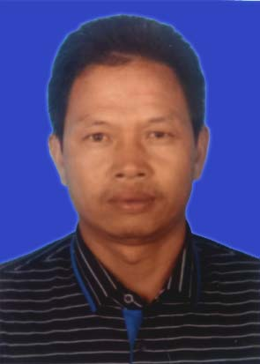
袁再安，系瓦寺村人民调解员，主要承担本村矛盾纠纷排查化解工作。联系电话：15187710824。地址：瓦寺村民委员会。
欢迎本村（社区）居民及在本地务工生活的外来人员，在遇到婚姻家庭、邻里关系、土地承包、劳务合同等纠纷时，联系我寻求帮助，我将依法、免费、高效为您提供调解服务与法律咨询支持。
服务承诺：免费调解、依法调解、热情服务、快速响应。

瓦寺村人民调解员联系卡

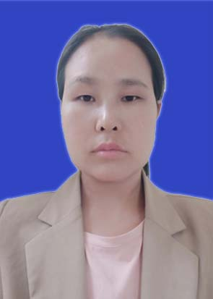
徐燕，系瓦寺村人民调解员，主要承担本村矛盾纠纷排查化解工作。联系电话：17387791643。地址：瓦寺村民委员会。
欢迎本村（社区）居民及在本地务工生活的外来人员，在遇到婚姻家庭、邻里关系、土地承包、劳务合同等纠纷时，联系我寻求帮助，我将依法、免费、高效为您提供调解服务与法律咨询支持。
服务承诺：免费调解、依法调解、热情服务、快速响应。

瓦寺村人民调解员联系卡

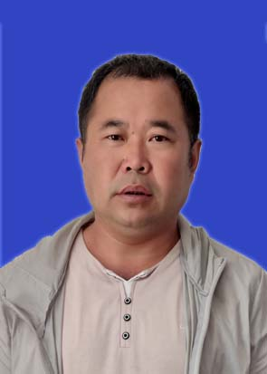
孙光祥，系瓦寺村人民调解员，主要承担本村矛盾纠纷排查化解工作。联系电话：15087709125。地址：瓦寺村民委员会。
欢迎本村（社区）居民及在本地务工生活的外来人员，在遇到婚姻家庭、邻里关系、土地承包、劳务合同等纠纷时，联系我寻求帮助，我将依法、免费、高效为您提供调解服务与法律咨询支持。
服务承诺：免费调解、依法调解、热情服务、快速响应。

瓦寺村人民调解员联系卡


彭文山，系瓦寺村人民调解员，主要承担本村矛盾纠纷排查化解工作。联系电话：13508772705。地址：瓦寺村民委员会。
欢迎本村居民及在本地务工生活的外来人员，在遇到婚姻家庭、邻里关系、土地承包、劳务合同等纠纷时，联系我寻求帮助，我将依法、免费、高效为您提供调解服务与法律咨询支持。
服务承诺：免费调解、依法调解、热情服务、快速响应。

瓦寺村人民调解员联系卡

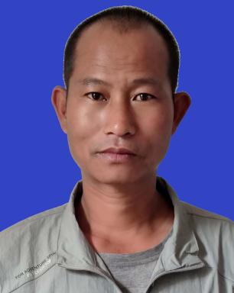
罗朝忠，系瓦寺村人民调解员，主要承担本村矛盾纠纷排查化解工作。联系电话：13988459094。地址：瓦寺村民委员会。
欢迎本村（社区）居民及在本地务工生活的外来人员，在遇到婚姻家庭、邻里关系、土地承包、劳务合同等纠纷时，联系我寻求帮助，我将依法、免费、高效为您提供调解服务与法律咨询支持。
服务承诺：免费调解、依法调解、热情服务、快速响应。

瓦寺村人民调解员联系卡

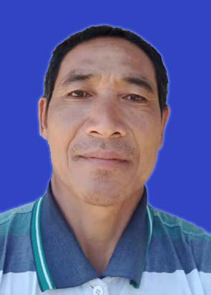
李明春，系瓦寺村人民调解员，主要承担本村矛盾纠纷排查化解工作。联系电话：15188171824。地址：瓦寺村民委员会。
欢迎本村（社区）居民及在本地务工生活的外来人员，在遇到婚姻家庭、邻里关系、土地承包、劳务合同等纠纷时，联系我寻求帮助，我将依法、免费、高效为您提供调解服务与法律咨询支持。
服务承诺：免费调解、依法调解、热情服务、快速响应。

瓦寺村人民调解员联系卡

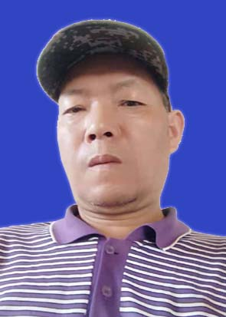
李成忠，系瓦寺村人民调解员，主要承担本村矛盾纠纷排查化解工作。联系电话：13619470995。地址：瓦寺村民委员会。
欢迎本村（社区）居民及在本地务工生活的外来人员，在遇到婚姻家庭、邻里关系、土地承包、劳务合同等纠纷时，联系我寻求帮助，我将依法、免费、高效为您提供调解服务与法律咨询支持。
服务承诺：免费调解、依法调解、热情服务、快速响应。

瓦寺村人民调解员联系卡

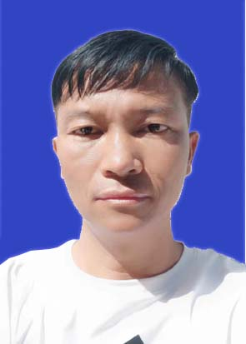
冯云，系瓦寺村人民调解员，主要承担本村矛盾纠纷排查化解工作。联系电话：15096763747。地址：瓦寺村民委员会。
欢迎本村（社区）居民及在本地务工生活的外来人员，在遇到婚姻家庭、邻里关系、土地承包、劳务合同等纠纷时，联系我寻求帮助，我将依法、免费、高效为您提供调解服务与法律咨询支持。
服务承诺：免费调解、依法调解、热情服务、快速响应。

瓦寺村人民调解员联系卡

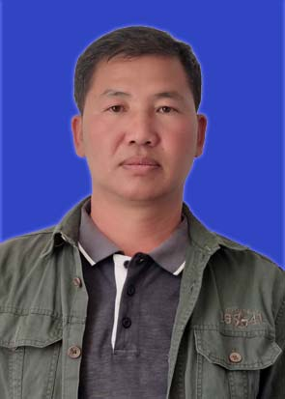
段金辉，系瓦寺村人民调解员，主要承担本村矛盾纠纷排查化解工作。联系电话：15096763747。地址：瓦寺村民委员会。
欢迎本村（社区）居民及在本地务工生活的外来人员，在遇到婚姻家庭、邻里关系、土地承包、劳务合同等纠纷时，联系我寻求帮助，我将依法、免费、高效为您提供调解服务与法律咨询支持。
服务承诺：免费调解、依法调解、热情服务、快速响应。

瓦寺村人民调解员联系卡


陈云东，系瓦寺村人民调解员，主要承担本村矛盾纠纷排查化解工作。联系电话：15096763747。地址：瓦寺村民委员会。
欢迎本村（社区）居民及在本地务工生活的外来人员，在遇到婚姻家庭、邻里关系、土地承包、劳务合同等纠纷时，联系我寻求帮助，我将依法、免费、高效为您提供调解服务与法律咨询支持。
服务承诺：免费调解、依法调解、热情服务、快速响应。

瓦寺村人民调解员联系卡

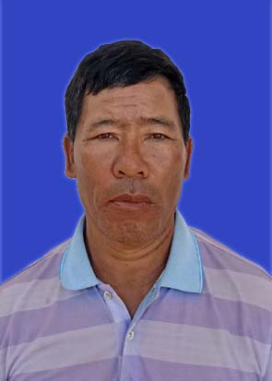
白永平，系瓦寺村人民调解员，主要承担本村矛盾纠纷排查化解工作。联系电话：13529995847。地址：瓦寺村民委员会。
欢迎本村（社区）居民及在本地务工生活的外来人员，在遇到婚姻家庭、邻里关系、土地承包、劳务合同等纠纷时，联系我寻求帮助，我将依法、免费、高效为您提供调解服务与法律咨询支持。
服务承诺：免费调解、依法调解、热情服务、快速响应。

梭山村人民调解员联系卡

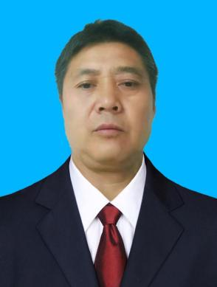
自荣，系梭山村人民调解员，主要承担本村矛盾纠纷排查化解工作。联系电话：13577792476。地址：梭山村民委员会。
欢迎本村居民及在本地务工生活的外来人员，在遇到婚姻家庭、邻里关系、土地承包、劳务合同等纠纷时，联系我寻求帮助，我将依法、免费、高效为您提供调解服务与法律咨询支持。
服务承诺：免费调解、依法调解、热情服务、快速响应。

梭山村人民调解员联系卡

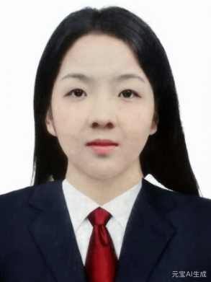
自焕德，系梭山村人民调解员，主要承担本村矛盾纠纷排查化解工作。联系电话：15108789412。地址：梭山村民委员会。
欢迎本村居民及在本地务工生活的外来人员，在遇到婚姻家庭、邻里关系、土地承包、劳务合同等纠纷时，联系我寻求帮助，我将依法、免费、高效为您提供调解服务与法律咨询支持。
服务承诺：免费调解、依法调解、热情服务、快速响应。

梭山村人民调解员联系卡

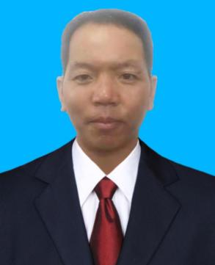
祝发有，系梭山村人民调解员，主要承担本村矛盾纠纷排查化解工作。联系电话：15912394656。地址：梭山村民委员会。
欢迎本村居民及在本地务工生活的外来人员，在遇到婚姻家庭、邻里关系、土地承包、劳务合同等纠纷时，联系我寻求帮助，我将依法、免费、高效为您提供调解服务与法律咨询支持。
服务承诺：免费调解、依法调解、热情服务、快速响应。

梭山村人民调解员联系卡

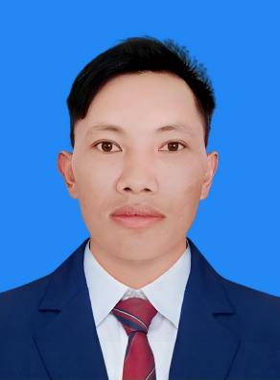
周平安，系梭山村梁子寨人民调解员，主要承担本组矛盾纠纷排查化解工作。联系电话：15331546418。地址：梭山村梁子寨。
欢迎本村居民及在本地务工生活的外来人员，在遇到婚姻家庭、邻里关系、土地承包、劳务合同等纠纷时，联系我寻求帮助，我将依法、免费、高效为您提供调解服务与法律咨询支持。
服务承诺：免费调解、依法调解、热情服务、快速响应。

梭山村人民调解员联系卡

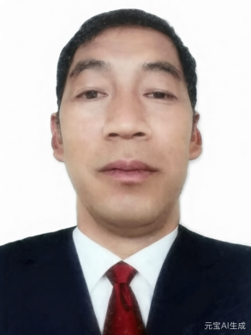
周飞安，系梭山村人民调解主任，主要承担本村矛盾纠纷排查化解工作。联系电话：15987299345。地址：梭山村民委员会。
欢迎本村居民及在本地务工生活的外来人员，在遇到婚姻家庭、邻里关系、土地承包、劳务合同等纠纷时，联系我寻求帮助，我将依法、免费、高效为您提供调解服务与法律咨询支持。
服务承诺：免费调解、依法调解、热情服务、快速响应。

梭山村人民调解员联系卡

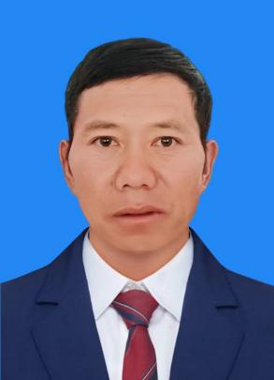
杨文忠，系梭山村山神庙土锅寨人民调解员，主要承担本组矛盾纠纷排查化解工作。联系电话：14787761692。地址：梭山村山神庙土锅寨。
欢迎本村居民及在本地务工生活的外来人员，在遇到婚姻家庭、邻里关系、土地承包、劳务合同等纠纷时，联系我寻求帮助，我将依法、免费、高效为您提供调解服务与法律咨询支持。
服务承诺：免费调解、依法调解、热情服务、快速响应。

梭山村人民调解员联系卡

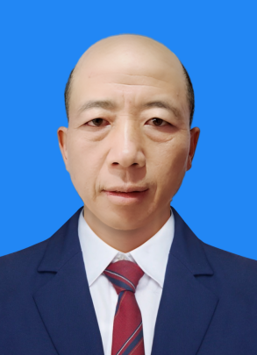
杨荣海，系梭山村梭山组人民调解员，主要承担本组矛盾纠纷排查化解工作。联系电话：15008879941。地址：梭山村梭山组。
欢迎本村居民及在本地务工生活的外来人员，在遇到婚姻家庭、邻里关系、土地承包、劳务合同等纠纷时，联系我寻求帮助，我将依法、免费、高效为您提供调解服务与法律咨询支持。
服务承诺：免费调解、依法调解、热情服务、快速响应。

梭山村人民调解员联系卡

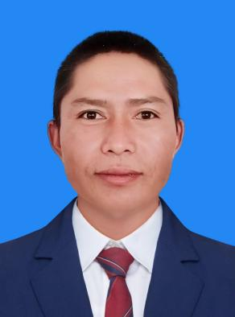
杨华飞，系梭山村窝拖寨人民调解员，主要承担本组矛盾纠纷排查化解工作。联系电话：18313128568。地址：梭山村窝拖寨。
欢迎本村居民及在本地务工生活的外来人员，在遇到婚姻家庭、邻里关系、土地承包、劳务合同等纠纷时，联系我寻求帮助，我将依法、免费、高效为您提供调解服务与法律咨询支持。
服务承诺：免费调解、依法调解、热情服务、快速响应。

梭山村人民调解员联系卡

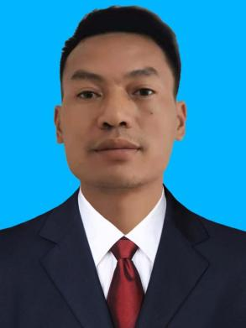
杨福康，系梭山村人民调解员，主要承担本村矛盾纠纷排查化解工作。联系电话：18787704715。地址：梭山村民委员会。
欢迎本村居民及在本地务工生活的外来人员，在遇到婚姻家庭、邻里关系、土地承包、劳务合同等纠纷时，联系我寻求帮助，我将依法、免费、高效为您提供调解服务与法律咨询支持。
服务承诺：免费调解、依法调解、热情服务、快速响应。

梭山村人民调解员联系卡

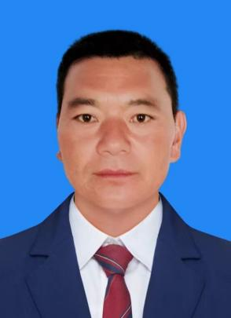
罗绍发，系梭山村栅子新寨人民调解员，主要承担本组矛盾纠纷排查化解工作。联系电话：15187764853。地址：梭山村栅子新寨。
欢迎本村居民及在本地务工生活的外来人员，在遇到婚姻家庭、邻里关系、土地承包、劳务合同等纠纷时，联系我寻求帮助，我将依法、免费、高效为您提供调解服务与法律咨询支持。
服务承诺：免费调解、依法调解、热情服务、快速响应。

梭山村人民调解员联系卡

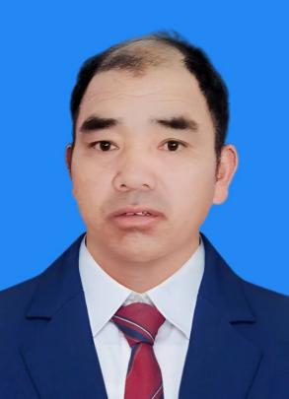
罗荣章，系梭山村大平掌上寨人民调解员，主要承担本组矛盾纠纷排查化解工作。联系电话：15887891094。地址：梭山村大平掌上寨。
欢迎本村居民及在本地务工生活的外来人员，在遇到婚姻家庭、邻里关系、土地承包、劳务合同等纠纷时，联系我寻求帮助，我将依法、免费、高效为您提供调解服务与法律咨询支持。
服务承诺：免费调解、依法调解、热情服务、快速响应。

梭山村人民调解员联系卡

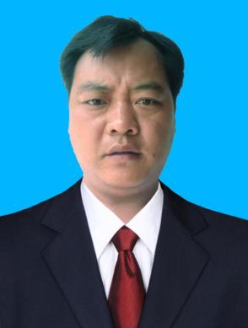
鲁顺华，系梭山村人民调解员，主要承担本村矛盾纠纷排查化解工作。联系电话：15987290722。地址：梭山村民委员会。
欢迎本村居民及在本地务工生活的外来人员，在遇到婚姻家庭、邻里关系、土地承包、劳务合同等纠纷时，联系我寻求帮助，我将依法、免费、高效为您提供调解服务与法律咨询支持。
服务承诺：免费调解、依法调解、热情服务、快速响应。

梭山村人民调解员联系卡

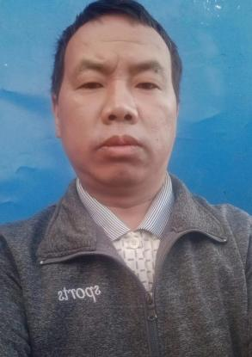
鲁来福，系梭山村山神庙中寨人民调解员，主要承担本组矛盾纠纷排查化解工作。联系电话：18869751084。地址：梭山村山神庙中寨。
欢迎本村居民及在本地务工生活的外来人员，在遇到婚姻家庭、邻里关系、土地承包、劳务合同等纠纷时，联系我寻求帮助，我将依法、免费、高效为您提供调解服务与法律咨询支持。
服务承诺：免费调解、依法调解、热情服务、快速响应。

梭山村人民调解员联系卡


鲁家荣，系梭山村大平掌下寨人民调解员，主要承担本组矛盾纠纷排查化解工作。联系电话：15334487411。地址：梭山村大平掌下寨。
欢迎本村居民及在本地务工生活的外来人员，在遇到婚姻家庭、邻里关系、土地承包、劳务合同等纠纷时，联系我寻求帮助，我将依法、免费、高效为您提供调解服务与法律咨询支持。
服务承诺：免费调解、依法调解、热情服务、快速响应。

梭山村人民调解员联系卡

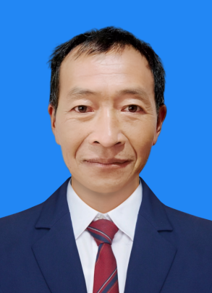
李家万，系梭山村栅子半路寨人民调解员，主要承担本组矛盾纠纷排查化解工作。联系电话：15087731436。地址：梭山村栅子半路寨。
欢迎本村居民及在本地务工生活的外来人员，在遇到婚姻家庭、邻里关系、土地承包、劳务合同等纠纷时，联系我寻求帮助，我将依法、免费、高效为您提供调解服务与法律咨询支持。
服务承诺：免费调解、依法调解、热情服务、快速响应。

梭山村人民调解员联系卡

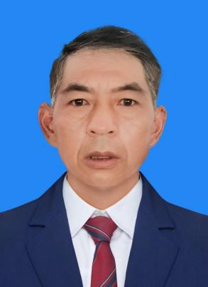
李崇飞，系梭山村山神庙上寨人民调解员，主要承担本组矛盾纠纷排查化解工作。联系电话：13987756809。地址：梭山村山神庙上寨。
欢迎本村居民及在本地务工生活的外来人员，在遇到婚姻家庭、邻里关系、土地承包、劳务合同等纠纷时，联系我寻求帮助，我将依法、免费、高效为您提供调解服务与法律咨询支持。
服务承诺：免费调解、依法调解、热情服务、快速响应。

平掌社区人民调解员联系卡

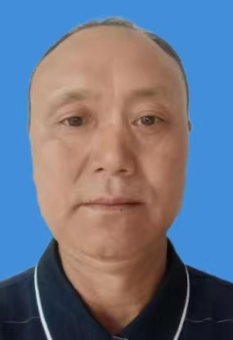
自福林，平掌社区人民调解员，主要承担平掌社区矛盾纠纷排查化解工作。联系电话：13577701459。地址：平掌乡平掌社区。
欢迎本社区居民及在本地务工生活的外来人员，在遇到婚姻家庭、邻里关系、土地承包、劳务合同等纠纷时，联系我寻求帮助，我将依法、免费、高效为您提供调解服务与法律咨询支持。
服务承诺：免费调解、依法调解、热情服务、快速响应。

平掌社区人民调解员联系卡

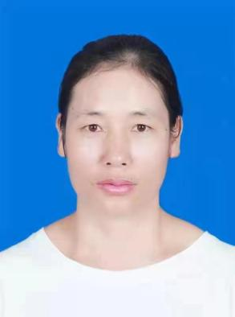
张秀娟，平掌社区人民调解员，主要承担平掌社区矛盾纠纷排查化解工作。联系电话：15284463862。地址：平掌乡平掌社区。
欢迎本社区居民及在本地务工生活的外来人员，在遇到婚姻家庭、邻里关系、土地承包、劳务合同等纠纷时，联系我寻求帮助，我将依法、免费、高效为您提供调解服务与法律咨询支持。
服务承诺：免费调解、依法调解、热情服务、快速响应。

平掌社区人民调解员联系卡

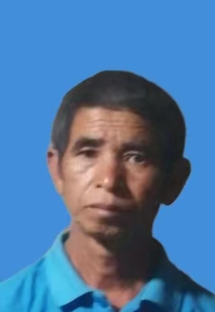
王有全，平掌社区人民调解员，主要承担平掌社区矛盾纠纷排查化解工作。联系电话：19116248007。地址：平掌乡平掌社区。
欢迎本社区居民及在本地务工生活的外来人员，在遇到婚姻家庭、邻里关系、土地承包、劳务合同等纠纷时，联系我寻求帮助，我将依法、免费、高效为您提供调解服务与法律咨询支持。
服务承诺：免费调解、依法调解、热情服务、快速响应。

平掌社区人民调解员联系卡

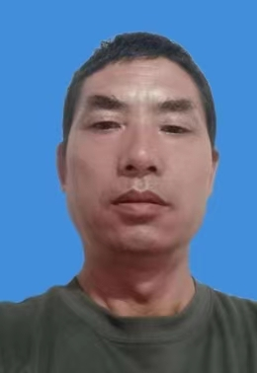
田永红，平掌社区人民调解员，主要承担平掌社区矛盾纠纷排查化解工作。联系电话：13518775932。地址：平掌乡平掌社区。
欢迎本社区居民及在本地务工生活的外来人员，在遇到婚姻家庭、邻里关系、土地承包、劳务合同等纠纷时，联系我寻求帮助，我将依法、免费、高效为您提供调解服务与法律咨询支持。
服务承诺：免费调解、依法调解、热情服务、快速响应。

平掌社区人民调解员联系卡


秦冬艳，平掌社区人民调解员，主要承担平掌社区矛盾纠纷排查化解工作。联系电话：18487729516。地址：平掌乡平掌社区。
欢迎本社区居民及在本地务工生活的外来人员，在遇到婚姻家庭、邻里关系、土地承包、劳务合同等纠纷时，联系我寻求帮助，我将依法、免费、高效为您提供调解服务与法律咨询支持。
服务承诺：免费调解、依法调解、热情服务、快速响应。

平掌社区人民调解员联系卡


罗保富，平掌社区人民调解员，主要承担平掌社区矛盾纠纷排查化解工作。联系电话：18987740494。地址：平掌乡平掌社区。
欢迎本社区居民及在本地务工生活的外来人员，在遇到婚姻家庭、邻里关系、土地承包、劳务合同等纠纷时，联系我寻求帮助，我将依法、免费、高效为您提供调解服务与法律咨询支持。
服务承诺：免费调解、依法调解、热情服务、快速响应。

平掌社区人民调解员联系卡

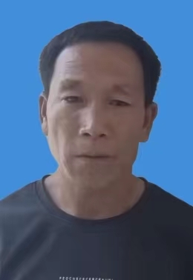
李永发，平掌社区人民调解员，主要承担平掌社区矛盾纠纷排查化解工作。联系电话：15969319894。地址：平掌乡平掌社区。
欢迎本社区居民及在本地务工生活的外来人员，在遇到婚姻家庭、邻里关系、土地承包、劳务合同等纠纷时，联系我寻求帮助，我将依法、免费、高效为您提供调解服务与法律咨询支持。
服务承诺：免费调解、依法调解、热情服务、快速响应。

平掌社区人民调解员联系卡

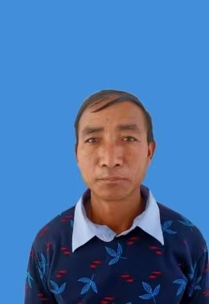
李华林，平掌社区人民调解员，主要承担平掌社区矛盾纠纷排查化解工作。联系电话：13988493626。地址：平掌乡平掌社区。
欢迎本社区居民及在本地务工生活的外来人员，在遇到婚姻家庭、邻里关系、土地承包、劳务合同等纠纷时，联系我寻求帮助，我将依法、免费、高效为您提供调解服务与法律咨询支持。
服务承诺：免费调解、依法调解、热情服务、快速响应。

平掌社区人民调解员联系卡

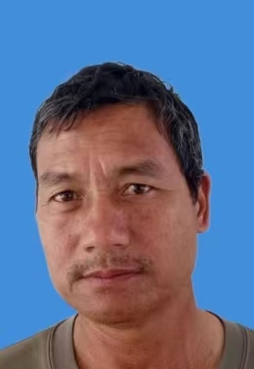
李华富，平掌社区人民调解员，主要承担平掌社区矛盾纠纷排查化解工作。联系电话：15108736473。地址：平掌乡平掌社区。
欢迎本社区居民及在本地务工生活的外来人员，在遇到婚姻家庭、邻里关系、土地承包、劳务合同等纠纷时，联系我寻求帮助，我将依法、免费、高效为您提供调解服务与法律咨询支持。
服务承诺：免费调解、依法调解、热情服务、快速响应。

平掌社区人民调解员联系卡

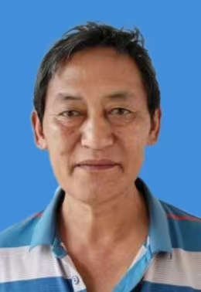
李发洪，平掌社区人民调解员，主要承担平掌社区矛盾纠纷排查化解工作。联系电话：15108735650。地址：平掌乡平掌社区。
欢迎本社区居民及在本地务工生活的外来人员，在遇到婚姻家庭、邻里关系、土地承包、劳务合同等纠纷时，联系我寻求帮助，我将依法、免费、高效为您提供调解服务与法律咨询支持。
服务承诺：免费调解、依法调解、热情服务、快速响应。

平掌社区人民调解员联系卡

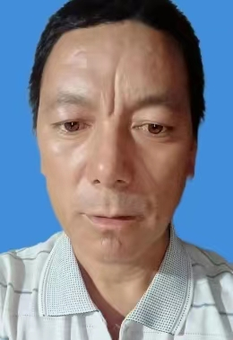
李德生，平掌社区人民调解员，主要承担平掌社区矛盾纠纷排查化解工作。联系电话：15096787792。地址：平掌乡平掌社区。
欢迎本社区居民及在本地务工生活的外来人员，在遇到婚姻家庭、邻里关系、土地承包、劳务合同等纠纷时，联系我寻求帮助，我将依法、免费、高效为您提供调解服务与法律咨询支持。
服务承诺：免费调解、依法调解、热情服务、快速响应。

平掌社区人民调解员联系卡

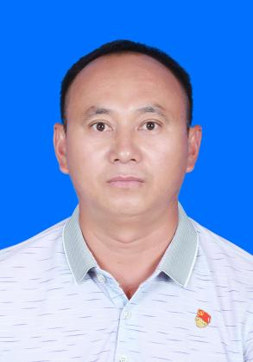
李朝生，平掌社区人民调解员，主要承担平掌社区矛盾纠纷排查化解工作。联系电话：13988492290。地址：平掌乡平掌社区。
欢迎本社区居民及在本地务工生活的外来人员，在遇到婚姻家庭、邻里关系、土地承包、劳务合同等纠纷时，联系我寻求帮助，我将依法、免费、高效为您提供调解服务与法律咨询支持。
服务承诺：免费调解、依法调解、热情服务、快速响应。

平掌社区人民调解员联系卡

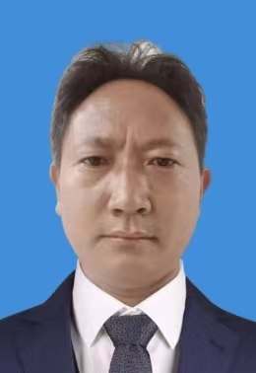
李朝平，平掌社区人民调解员，主要承担平掌社区矛盾纠纷排查化解工作。联系电话：15987094593。地址：平掌乡平掌社区。
欢迎本社区居民及在本地务工生活的外来人员，在遇到婚姻家庭、邻里关系、土地承包、劳务合同等纠纷时，联系我寻求帮助，我将依法、免费、高效为您提供调解服务与法律咨询支持。
服务承诺：免费调解、依法调解、热情服务、快速响应。

平掌社区人民调解员联系卡

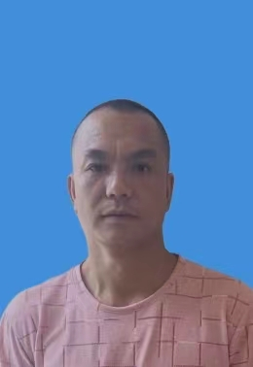
郭顽强，平掌社区人民调解员，主要承担平掌社区矛盾纠纷排查化解工作。联系电话：13987749416。地址：平掌乡平掌社区。
欢迎本社区居民及在本地务工生活的外来人员，在遇到婚姻家庭、邻里关系、土地承包、劳务合同等纠纷时，联系我寻求帮助，我将依法、免费、高效为您提供调解服务与法律咨询支持。
服务承诺：免费调解、依法调解、热情服务、快速响应。

平掌社区人民调解员联系卡

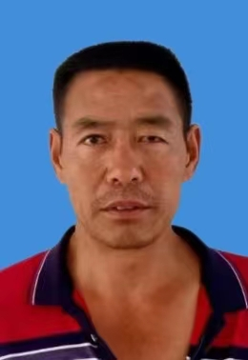
陈勇新，平掌社区人民调解员，主要承担平掌社区矛盾纠纷排查化解工作。联系电话：15087709804。地址：平掌乡平掌社区。
欢迎本社区居民及在本地务工生活的外来人员，在遇到婚姻家庭、邻里关系、土地承包、劳务合同等纠纷时，联系我寻求帮助，我将依法、免费、高效为您提供调解服务与法律咨询支持。
服务承诺：免费调解、依法调解、热情服务、快速响应。

平掌社区人民调解员联系卡


陈永福，平掌社区人民调解员，主要承担平掌社区矛盾纠纷排查化解工作。联系电话：15188185643。地址：平掌乡平掌社区。
欢迎本社区居民及在本地务工生活的外来人员，在遇到婚姻家庭、邻里关系、土地承包、劳务合同等纠纷时，联系我寻求帮助，我将依法、免费、高效为您提供调解服务与法律咨询支持。
服务承诺：免费调解、依法调解、热情服务、快速响应。

平掌乡人民调解员赵忠艳联系卡

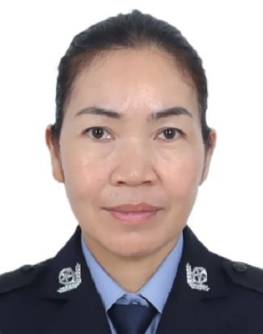
赵忠艳，平掌乡人民调解员，主要承担本村（社区）矛盾纠纷排查化解工作。联系电话：13887799970。地址：新平县公安局平掌派出所。
欢迎本村（社区）居民及在本地务工生活的外来人员，在遇到婚姻家庭、邻里关系、土地承包、劳务合同等纠纷时，联系我寻求帮助，我将依法、免费、高效为您提供调解服务与法律咨询支持。
服务承诺：免费调解、依法调解、热情服务、快速响应。

平掌乡人民调解员张忠艳联系卡

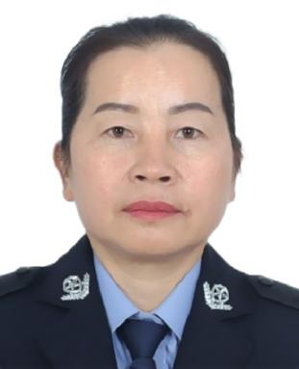
张忠艳，平掌乡人民调解员，主要承担本村（社区）矛盾纠纷排查化解工作。联系电话：13628776599。地址：新平县公安局平掌派出所。
欢迎本村（社区）居民及在本地务工生活的外来人员，在遇到婚姻家庭、邻里关系、土地承包、劳务合同等纠纷时，联系我寻求帮助，我将依法、免费、高效为您提供调解服务与法律咨询支持。
服务承诺：免费调解、依法调解、热情服务、快速响应。

平掌乡人民调解员罗东红联系卡

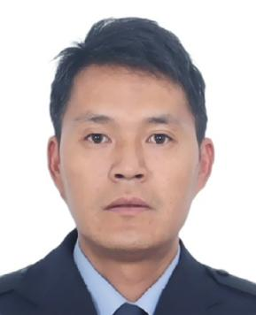
罗东红，平掌乡人民调解员，主要承担本村（社区）矛盾纠纷排查化解工作。联系电话：13700645132。地址：新平县公安局平掌派出所。
欢迎本村（社区）居民及在本地务工生活的外来人员，在遇到婚姻家庭、邻里关系、土地承包、劳务合同等纠纷时，联系我寻求帮助，我将依法、免费、高效为您提供调解服务与法律咨询支持。
服务承诺：免费调解、依法调解、热情服务、快速响应。

平掌乡人民调解员彭俊增联系卡

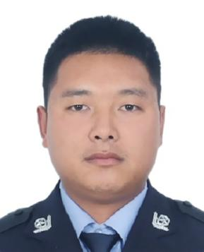
彭俊增，平掌乡人民调解员，主要承担本村（社区）矛盾纠纷排查化解工作。联系电话：13759064726。地址：新平县公安局平掌派出所。
欢迎本村（社区）居民及在本地务工生活的外来人员，在遇到婚姻家庭、邻里关系、土地承包、劳务合同等纠纷时，联系我寻求帮助，我将依法、免费、高效为您提供调解服务与法律咨询支持。
服务承诺：免费调解、依法调解、热情服务、快速响应。

平掌乡人民调解员李荣飞联系卡

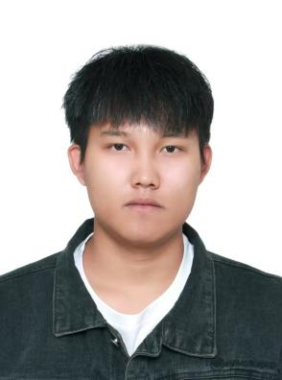
李荣飞，平掌乡人民调解员，主要承担本村（社区）矛盾纠纷排查化解工作。联系电话：15188196839。地址：新平县公安局平掌派出所。
欢迎本村（社区）居民及在本地务工生活的外来人员，在遇到婚姻家庭、邻里关系、土地承包、劳务合同等纠纷时，联系我寻求帮助，我将依法、免费、高效为您提供调解服务与法律咨询支持。
服务承诺：免费调解、依法调解、热情服务、快速响应。

平掌乡人民调解员李华聪联系卡

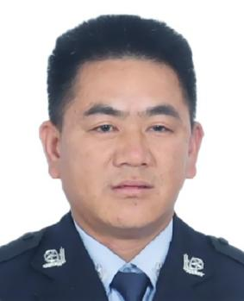
李华聪，平掌乡人民调解员，主要承担本村（社区）矛盾纠纷排查化解工作。联系电话：18387778470。地址：新平县公安局平掌派出所。
欢迎本村（社区）居民及在本地务工生活的外来人员，在遇到婚姻家庭、邻里关系、土地承包、劳务合同等纠纷时，联系我寻求帮助，我将依法、免费、高效为您提供调解服务与法律咨询支持。
服务承诺：免费调解、依法调解、热情服务、快速响应。

平掌乡人民调解员郭译文联系卡

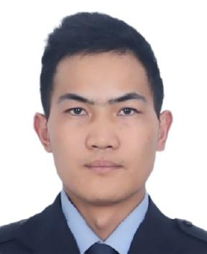
郭译文，平掌乡人民调解员，主要承担本村（社区）矛盾纠纷排查化解工作。联系电话：15912747301。地址：新平县公安局平掌派出所。
欢迎本村（社区）居民及在本地务工生活的外来人员，在遇到婚姻家庭、邻里关系、土地承包、劳务合同等纠纷时，联系我寻求帮助，我将依法、免费、高效为您提供调解服务与法律咨询支持。
服务承诺：免费调解、依法调解、热情服务、快速响应。

平掌乡人民调解员龚飞武联系卡

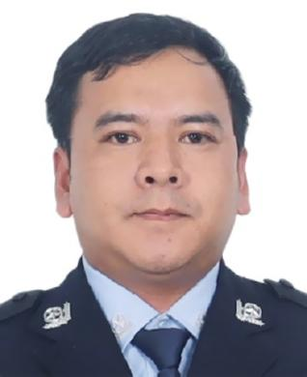
龚飞武，平掌乡人民调解员，主要承担本村（社区）矛盾纠纷排查化解工作。联系电话：15108746509。地址：新平县公安局平掌派出所。
欢迎本村（社区）居民及在本地务工生活的外来人员，在遇到婚姻家庭、邻里关系、土地承包、劳务合同等纠纷时，联系我寻求帮助，我将依法、免费、高效为您提供调解服务与法律咨询支持。
服务承诺：免费调解、依法调解、热情服务、快速响应。

曼干村人民调解员联系卡

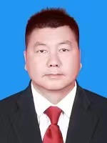
张忠谊，系曼干村人民调解员，主要承担本村矛盾纠纷排查化解工作。联系电话：15912928606。地址：曼干村民委员会。
欢迎本村居民及在本地务工生活的外来人员，在遇到婚姻家庭、邻里关系、土地承包、劳务合同等纠纷时，联系我寻求帮助，我将依法、免费、高效为您提供调解服务与法律咨询支持。
服务承诺：免费调解、依法调解、热情服务、快速响应。

曼干村人民调解员联系卡

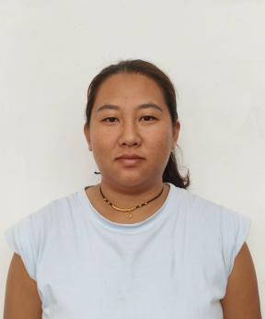
张银雪，系曼干村人民调解员，主要承担本村矛盾纠纷排查化解工作。联系电话：15912744030。地址：曼干村民委员会。
欢迎本村居民及在本地务工生活的外来人员，在遇到婚姻家庭、邻里关系、土地承包、劳务合同等纠纷时，联系我寻求帮助，我将依法、免费、高效为您提供调解服务与法律咨询支持。
服务承诺：免费调解、依法调解、热情服务、快速响应。

曼干村人民调解员联系卡

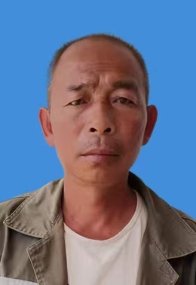
张绍阳，系曼干村人民调解员，主要承担本村矛盾纠纷排查化解工作。联系电话：15096716916。地址：曼干村民委员会。
欢迎本村居民及在本地务工生活的外来人员，在遇到婚姻家庭、邻里关系、土地承包、劳务合同等纠纷时，联系我寻求帮助，我将依法、免费、高效为您提供调解服务与法律咨询支持。
服务承诺：免费调解、依法调解、热情服务、快速响应。

曼干村人民调解员联系卡


张平，系曼干村人民调解员，主要承担本村矛盾纠纷排查化解工作。联系电话：18787777306。地址：曼干村民委员会。
欢迎本村居民及在本地务工生活的外来人员，在遇到婚姻家庭、邻里关系、土地承包、劳务合同等纠纷时，联系我寻求帮助，我将依法、免费、高效为您提供调解服务与法律咨询支持。
服务承诺：免费调解、依法调解、热情服务、快速响应。

曼干村人民调解员联系卡

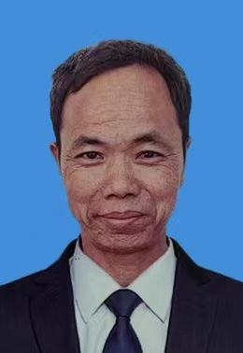
张丕学，系曼干村人民调解员，主要承担本村矛盾纠纷排查化解工作。联系电话：15188157762。地址：曼干村民委员会。
欢迎本村居民及在本地务工生活的外来人员，在遇到婚姻家庭、邻里关系、土地承包、劳务合同等纠纷时，联系我寻求帮助，我将依法、免费、高效为您提供调解服务与法律咨询支持。
服务承诺：免费调解、依法调解、热情服务、快速响应。

曼干村人民调解员联系卡

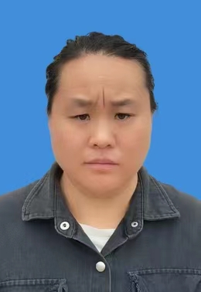
罗正艳，系曼干村人民调解员，主要承担本村矛盾纠纷排查化解工作。联系电话：15188176442。地址：曼干村民委员会。
欢迎本村居民及在本地务工生活的外来人员，在遇到婚姻家庭、邻里关系、土地承包、劳务合同等纠纷时，联系我寻求帮助，我将依法、免费、高效为您提供调解服务与法律咨询支持。
服务承诺：免费调解、依法调解、热情服务、快速响应。

曼干村人民调解员联系卡

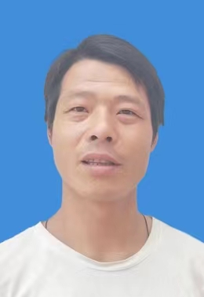
刘枝平，系曼干村人民调解员，主要承担本村矛盾纠纷排查化解工作。联系电话：15334489418。地址：曼干村民委员会。
欢迎本村居民及在本地务工生活的外来人员，在遇到婚姻家庭、邻里关系、土地承包、劳务合同等纠纷时，联系我寻求帮助，我将依法、免费、高效为您提供调解服务与法律咨询支持。
服务承诺：免费调解、依法调解、热情服务、快速响应。

曼干村人民调解员联系卡

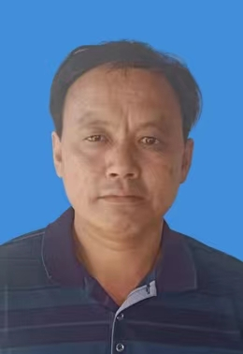
李永祥，系曼干村人民调解员，主要承担本村矛盾纠纷排查化解工作。联系电话：15188176442。地址：曼干村民委员会。
欢迎本村居民及在本地务工生活的外来人员，在遇到婚姻家庭、邻里关系、土地承包、劳务合同等纠纷时，联系我寻求帮助，我将依法、免费、高效为您提供调解服务与法律咨询支持。
服务承诺：免费调解、依法调解、热情服务、快速响应。

曼干村人民调解员联系卡

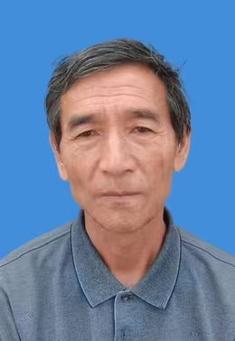
何忠彪，系曼干村人民调解员，主要承担本村矛盾纠纷排查化解工作。联系电话：15187743412。地址：曼干村民委员会。
欢迎本村居民及在本地务工生活的外来人员，在遇到婚姻家庭、邻里关系、土地承包、劳务合同等纠纷时，联系我寻求帮助，我将依法、免费、高效为您提供调解服务与法律咨询支持。
服务承诺：免费调解、依法调解、热情服务、快速响应。

曼干村人民调解员联系卡

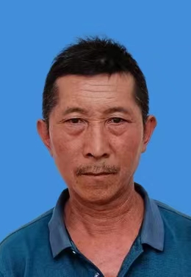
丁光正，系曼干村人民调解员，主要承担本村矛盾纠纷排查化解工作。联系电话：18787724983。地址：曼干村民委员会。
欢迎本村居民及在本地务工生活的外来人员，在遇到婚姻家庭、邻里关系、土地承包、劳务合同等纠纷时，联系我寻求帮助，我将依法、免费、高效为您提供调解服务与法律咨询支持。
服务承诺：免费调解、依法调解、热情服务、快速响应。

曼干村人民调解员联系卡

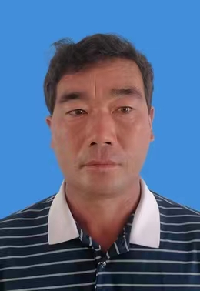
丁光普，系曼干村人民调解员，主要承担本村矛盾纠纷排查化解工作。联系电话：13887716643。地址：曼干村民委员会。
欢迎本村居民及在本地务工生活的外来人员，在遇到婚姻家庭、邻里关系、土地承包、劳务合同等纠纷时，联系我寻求帮助，我将依法、免费、高效为您提供调解服务与法律咨询支持。
服务承诺：免费调解、依法调解、热情服务、快速响应。

联合村人民调解员联系卡

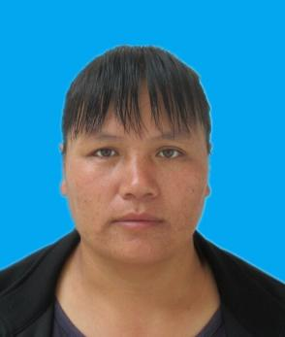
祝凤仙，系联合村人民调解员，主要承担联合村矛盾纠纷排查化解工作。联系电话：18187749482地址：平掌乡联合村委会。
欢迎本村（社区）居民及在本地务工生活的外来人员，在遇到婚姻家庭、邻里关系、土地承包、劳务合同等纠纷时，联系我寻求帮助，我将依法、免费、高效为您提供调解服务与法律咨询支持。
服务承诺：免费调解、依法调解、热情服务、快速响应。

联合村人民调解员联系卡

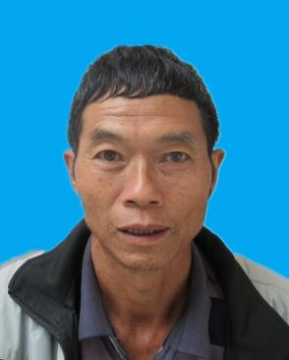
张振良，系联合村人民调解员，主要承担联合村矛盾纠纷排查化解工作。联系电话：15987725439地址：平掌乡联合村委会。
欢迎本村（社区）居民及在本地务工生活的外来人员，在遇到婚姻家庭、邻里关系、土地承包、劳务合同等纠纷时，联系我寻求帮助，我将依法、免费、高效为您提供调解服务与法律咨询支持。
服务承诺：免费调解、依法调解、热情服务、快速响应。

联合村人民调解员联系卡

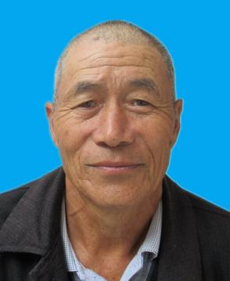
张明增，系联合村人民调解员，主要承担联合村矛盾纠纷排查化解工作。联系电话：15348778658地址：平掌乡联合村委会。
欢迎本村（社区）居民及在本地务工生活的外来人员，在遇到婚姻家庭、邻里关系、土地承包、劳务合同等纠纷时，联系我寻求帮助，我将依法、免费、高效为您提供调解服务与法律咨询支持。
服务承诺：免费调解、依法调解、热情服务、快速响应。

联合村人民调解员联系卡

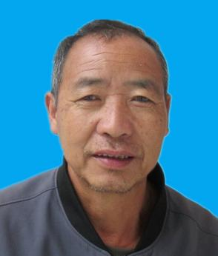
徐应祥，系联合村人民调解员，主要承担联合村矛盾纠纷排查化解工作。联系电话：15108735601地址：平掌乡联合村委会。
欢迎本村（社区）居民及在本地务工生活的外来人员，在遇到婚姻家庭、邻里关系、土地承包、劳务合同等纠纷时，联系我寻求帮助，我将依法、免费、高效为您提供调解服务与法律咨询支持。
服务承诺：免费调解、依法调解、热情服务、快速响应。

联合村人民调解员联系卡

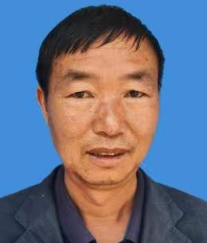
徐应光，系联合村人民调解员，主要承担联合村矛盾纠纷排查化解工作。联系电话：13988499324地址：平掌乡联合村委会。
欢迎本村（社区）居民及在本地务工生活的外来人员，在遇到婚姻家庭、邻里关系、土地承包、劳务合同等纠纷时，联系我寻求帮助，我将依法、免费、高效为您提供调解服务与法律咨询支持。
服务承诺：免费调解、依法调解、热情服务、快速响应。

联合村人民调解员联系卡

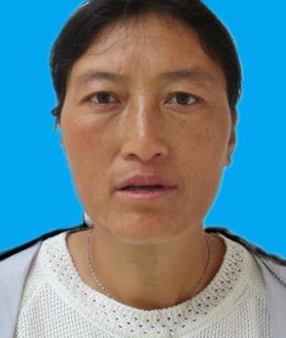
肖国艳，系联合村人民调解员，主要承担联合村矛盾纠纷排查化解工作。联系电话：15284454785地址：平掌乡联合村委会。
欢迎本村（社区）居民及在本地务工生活的外来人员，在遇到婚姻家庭、邻里关系、土地承包、劳务合同等纠纷时，联系我寻求帮助，我将依法、免费、高效为您提供调解服务与法律咨询支持。
服务承诺：免费调解、依法调解、热情服务、快速响应。

联合村人民调解员联系卡

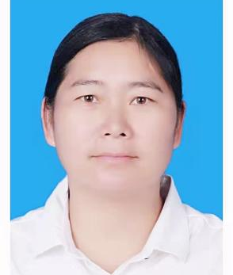
普健梅，系联合村人民调解员，主要承担联合村矛盾纠纷排查化解工作。联系电话：18214190532地址：平掌乡联合村委会。
欢迎本村（社区）居民及在本地务工生活的外来人员，在遇到婚姻家庭、邻里关系、土地承包、劳务合同等纠纷时，联系我寻求帮助，我将依法、免费、高效为您提供调解服务与法律咨询支持。
服务承诺：免费调解、依法调解、热情服务、快速响应。

联合村人民调解员联系卡

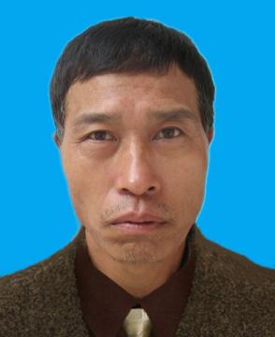
马光和，系联合村人民调解员，主要承担联合村矛盾纠纷排查化解工作。联系电话：18724836690地址：平掌乡联合村委会。
欢迎本村（社区）居民及在本地务工生活的外来人员，在遇到婚姻家庭、邻里关系、土地承包、劳务合同等纠纷时，联系我寻求帮助，我将依法、免费、高效为您提供调解服务与法律咨询支持。
服务承诺：免费调解、依法调解、热情服务、快速响应。

联合村人民调解员联系卡

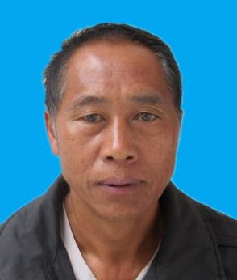
罗世林，系联合村人民调解员，主要承担联合村矛盾纠纷排查化解工作。联系电话：13759066162地址：平掌乡联合村委会。
欢迎本村（社区）居民及在本地务工生活的外来人员，在遇到婚姻家庭、邻里关系、土地承包、劳务合同等纠纷时，联系我寻求帮助，我将依法、免费、高效为您提供调解服务与法律咨询支持。
服务承诺：免费调解、依法调解、热情服务、快速响应。

联合村人民调解员联系卡

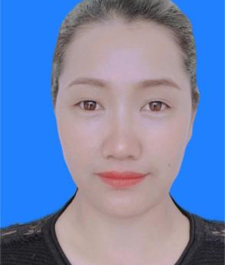
罗金美，系联合村人民调解员，主要承担联合村矛盾纠纷排查化解工作。联系电话：15108715048地址：平掌乡联合村委会。
欢迎本村（社区）居民及在本地务工生活的外来人员，在遇到婚姻家庭、邻里关系、土地承包、劳务合同等纠纷时，联系我寻求帮助，我将依法、免费、高效为您提供调解服务与法律咨询支持。
服务承诺：免费调解、依法调解、热情服务、快速响应。

联合村人民调解员联系卡

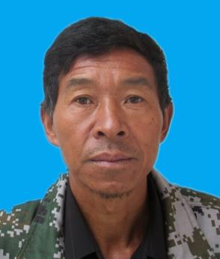
罗发明，系联合村人民调解员，主要承担联合村矛盾纠纷排查化解工作。联系电话：13988462143地址：平掌乡联合村委会。
欢迎本村（社区）居民及在本地务工生活的外来人员，在遇到婚姻家庭、邻里关系、土地承包、劳务合同等纠纷时，联系我寻求帮助，我将依法、免费、高效为您提供调解服务与法律咨询支持。
服务承诺：免费调解、依法调解、热情服务、快速响应。

联合村人民调解员联系卡

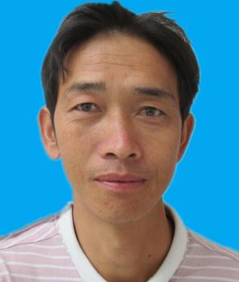
李正洪，系联合村人民调解员，主要承担联合村矛盾纠纷排查化解工作。联系电话：15987736319地址：平掌乡联合村委会。
欢迎本村（社区）居民及在本地务工生活的外来人员，在遇到婚姻家庭、邻里关系、土地承包、劳务合同等纠纷时，联系我寻求帮助，我将依法、免费、高效为您提供调解服务与法律咨询支持。
服务承诺：免费调解、依法调解、热情服务、快速响应。

联合村人民调解员联系卡


李云贵，系联合村人民调解员，主要承担联合村矛盾纠纷排查化解工作。联系电话：15108763576地址：平掌乡联合村委会。
欢迎本村（社区）居民及在本地务工生活的外来人员，在遇到婚姻家庭、邻里关系、土地承包、劳务合同等纠纷时，联系我寻求帮助，我将依法、免费、高效为您提供调解服务与法律咨询支持。
服务承诺：免费调解、依法调解、热情服务、快速响应。

联合村人民调解员联系卡

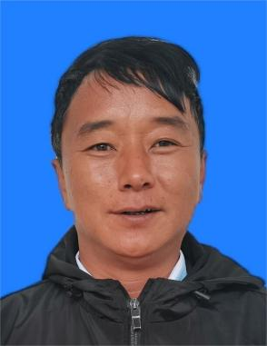
李兴平，系联合村人民调解员，主要承担联合村矛盾纠纷排查化解工作。联系电话：15912760837地址：平掌乡联合村委会。
欢迎本村（社区）居民及在本地务工生活的外来人员，在遇到婚姻家庭、邻里关系、土地承包、劳务合同等纠纷时，联系我寻求帮助，我将依法、免费、高效为您提供调解服务与法律咨询支持。
服务承诺：免费调解、依法调解、热情服务、快速响应。

联合村人民调解员联系卡

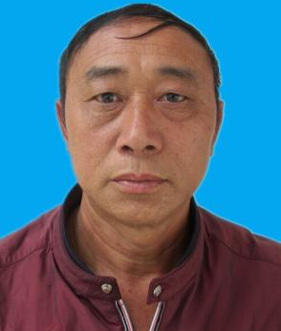
李旺发，系联合村人民调解员，主要承担联合村矛盾纠纷排查化解工作。联系电话：15087906621地址：平掌乡联合村委会。
欢迎本村（社区）居民及在本地务工生活的外来人员，在遇到婚姻家庭、邻里关系、土地承包、劳务合同等纠纷时，联系我寻求帮助，我将依法、免费、高效为您提供调解服务与法律咨询支持。
服务承诺：免费调解、依法调解、热情服务、快速响应。

联合村人民调解员联系卡

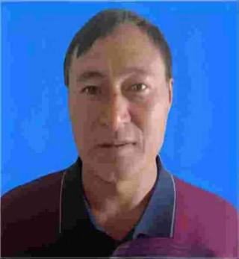
李会良，系联合村人民调解员，主要承担联合村矛盾纠纷排查化解工作。联系电话：15912749420地址：平掌乡联合村委会。
欢迎本村（社区）居民及在本地务工生活的外来人员，在遇到婚姻家庭、邻里关系、土地承包、劳务合同等纠纷时，联系我寻求帮助，我将依法、免费、高效为您提供调解服务与法律咨询支持。
服务承诺：免费调解、依法调解、热情服务、快速响应。

联合村人民调解员联系卡

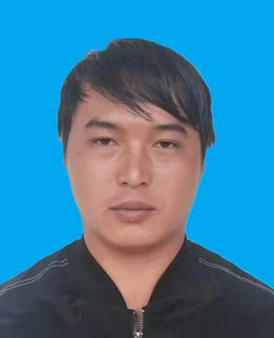
李成伟，系联合村人民调解员，主要承担联合村矛盾纠纷排查化解工作。联系电话：18787730960地址：平掌乡联合村委会。
欢迎本村（社区）居民及在本地务工生活的外来人员，在遇到婚姻家庭、邻里关系、土地承包、劳务合同等纠纷时，联系我寻求帮助，我将依法、免费、高效为您提供调解服务与法律咨询支持。
服务承诺：免费调解、依法调解、热情服务、快速响应。

联合村人民调解员联系卡

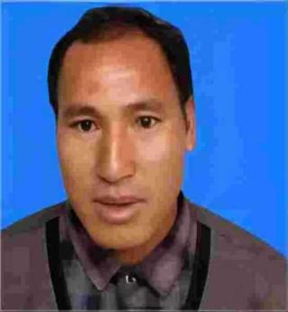
黄克春，系联合村人民调解员，主要承担联合村矛盾纠纷排查化解工作。联系电话：15008876468地址：平掌乡联合村委会。
欢迎本村（社区）居民及在本地务工生活的外来人员，在遇到婚姻家庭、邻里关系、土地承包、劳务合同等纠纷时，联系我寻求帮助，我将依法、免费、高效为您提供调解服务与法律咨询支持。
服务承诺：免费调解、依法调解、热情服务、快速响应。

联合村人民调解员联系卡

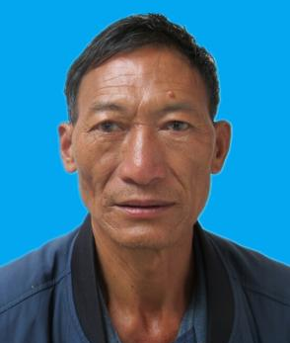
何贵良，系联合村人民调解员，主要承担联合村矛盾纠纷排查化解工作。联系电话：14736709839地址：平掌乡联合村委会。
欢迎本村（社区）居民及在本地务工生活的外来人员，在遇到婚姻家庭、邻里关系、土地承包、劳务合同等纠纷时，联系我寻求帮助，我将依法、免费、高效为您提供调解服务与法律咨询支持。
服务承诺：免费调解、依法调解、热情服务、快速响应。

联合村人民调解员联系卡

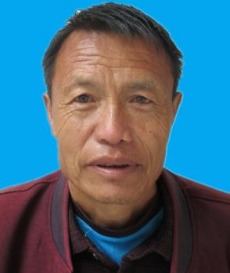
郭云良，系联合村人民调解员，主要承担联合村矛盾纠纷排查化解工作。联系电话：13988433467地址：平掌乡联合村委会。
欢迎本村（社区）居民及在本地务工生活的外来人员，在遇到婚姻家庭、邻里关系、土地承包、劳务合同等纠纷时，联系我寻求帮助，我将依法、免费、高效为您提供调解服务与法律咨询支持。
服务承诺：免费调解、依法调解、热情服务、快速响应。

联合村人民调解员联系卡

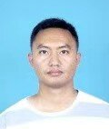
郭岸东，系联合村人民调解员，主要承担联合村矛盾纠纷排查化解工作。联系电话：15108746416地址：平掌乡联合村委会。
欢迎本村（社区）居民及在本地务工生活的外来人员，在遇到婚姻家庭、邻里关系、土地承包、劳务合同等纠纷时，联系我寻求帮助，我将依法、免费、高效为您提供调解服务与法律咨询支持。
服务承诺：免费调解、依法调解、热情服务、快速响应。

联合村人民调解员联系卡

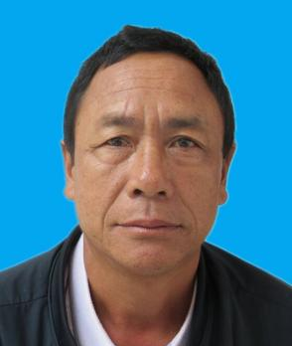
艾从富，系联合村人民调解员，主要承担联合村矛盾纠纷排查化解工作。联系电话：13708699195地址：平掌乡联合村委会。
欢迎本村（社区）居民及在本地务工生活的外来人员，在遇到婚姻家庭、邻里关系、土地承包、劳务合同等纠纷时，联系我寻求帮助，我将依法、免费、高效为您提供调解服务与法律咨询支持。
服务承诺：免费调解、依法调解、热情服务、快速响应。

库独木村人民调解员联系卡

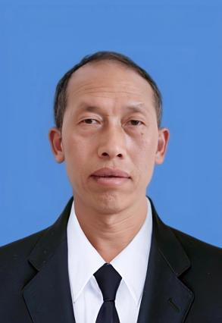
徐宝生，库独木村人民调解员，主要承担本村矛盾纠纷排查化解工作。联系电话：15987706100地址：平掌乡库独木村委会
欢迎本村（社区）居民及在本地务工生活的外来人员，在遇到婚姻家庭、邻里关系、土地承包、劳务合同等纠纷时，联系我寻求帮助，我将依法、免费、高效为您提供调解服务与法律咨询支持。
服务承诺：免费调解、依法调解、热情服务、快速响应。

库独木村人民调解员联系卡

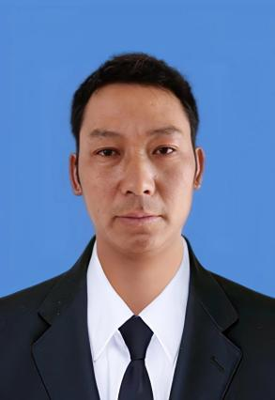
肖国林，库独木村人民调解员，主要承担老乌寨矛盾纠纷排查化解工作。联系电话：15825139648地址：平掌乡库独木村委会老乌寨
欢迎本村（社区）居民及在本地务工生活的外来人员，在遇到婚姻家庭、邻里关系、土地承包、劳务合同等纠纷时，联系我寻求帮助，我将依法、免费、高效为您提供调解服务与法律咨询支持。
服务承诺：免费调解、依法调解、热情服务、快速响应。

库独木村人民调解员联系卡

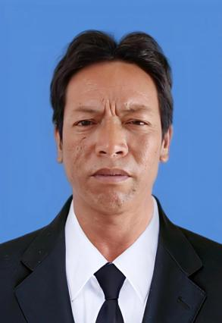
吴家明，库独木村人民调解员，主要承担新田矛盾纠纷排查化解工作。联系电话：13608894282地址：平掌乡库独木村委会新田
欢迎本村（社区）居民及在本地务工生活的外来人员，在遇到婚姻家庭、邻里关系、土地承包、劳务合同等纠纷时，联系我寻求帮助，我将依法、免费、高效为您提供调解服务与法律咨询支持。
服务承诺：免费调解、依法调解、热情服务、快速响应。

库独木村人民调解员联系卡

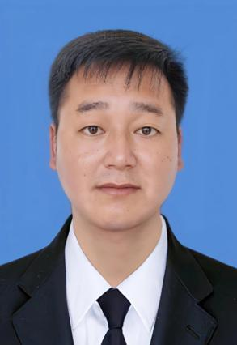
王海俊，库独木村人民调解员，主要承担本村矛盾纠纷排查化解工作。联系电话：13759066239 地址：平掌乡库独木村委会
欢迎本村（社区）居民及在本地务工生活的外来人员，在遇到婚姻家庭、邻里关系、土地承包、劳务合同等纠纷时，联系我寻求帮助，我将依法、免费、高效为您提供调解服务与法律咨询支持。
服务承诺：免费调解、依法调解、热情服务、快速响应。

库独木村人民调解员联系卡

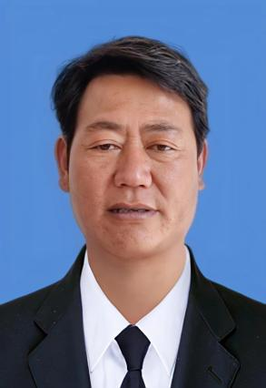
王存武，库独木村人民调解员，主要承担刺竹林矛盾纠纷排查化解工作。联系电话：18724838192地址：平掌乡库独木村委会刺竹林
欢迎本村（社区）居民及在本地务工生活的外来人员，在遇到婚姻家庭、邻里关系、土地承包、劳务合同等纠纷时，联系我寻求帮助，我将依法、免费、高效为您提供调解服务与法律咨询支持。
服务承诺：免费调解、依法调解、热情服务、快速响应。

库独木村人民调解员联系卡

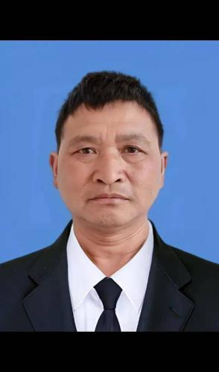
刘枝富，库独木村人民调解员，主要承担本村矛盾纠纷排查化解工作。联系电话：13577796258地址：平掌乡库独木村委会
欢迎本村（社区）居民及在本地务工生活的外来人员，在遇到婚姻家庭、邻里关系、土地承包、劳务合同等纠纷时，联系我寻求帮助，我将依法、免费、高效为您提供调解服务与法律咨询支持。
服务承诺：免费调解、依法调解、热情服务、快速响应。

库独木村人民调解员联系卡

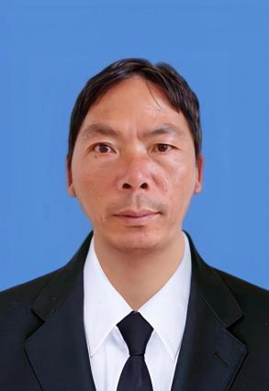
刘枝发，库独木村人民调解员，主要承担本村矛盾纠纷排查化解工作。联系电话：13577738592 地址：平掌乡库独木村委会
欢迎本村（社区）居民及在本地务工生活的外来人员，在遇到婚姻家庭、邻里关系、土地承包、劳务合同等纠纷时，联系我寻求帮助，我将依法、免费、高效为您提供调解服务与法律咨询支持。
服务承诺：免费调解、依法调解、热情服务、快速响应。

库独木村人民调解员联系卡

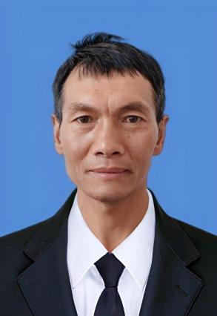
郎世平，库独木村人民调解员，主要承担大寨矛盾纠纷排查化解工作。联系电话：13988404489地址：平掌乡库独木村委会大寨
欢迎本村（社区）居民及在本地务工生活的外来人员，在遇到婚姻家庭、邻里关系、土地承包、劳务合同等纠纷时，联系我寻求帮助，我将依法、免费、高效为您提供调解服务与法律咨询支持。
服务承诺：免费调解、依法调解、热情服务、快速响应。

库独木村人民调解员联系卡

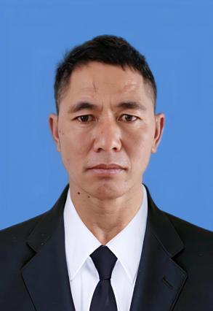
胡永清，库独木村人民调解员，主要承担本下寨矛盾纠纷排查化解工作。联系电话：18287705418 地址：平掌乡库独木村委会下寨
欢迎本村（社区）居民及在本地务工生活的外来人员，在遇到婚姻家庭、邻里关系、土地承包、劳务合同等纠纷时，联系我寻求帮助，我将依法、免费、高效为您提供调解服务与法律咨询支持。
服务承诺：免费调解、依法调解、热情服务、快速响应。

库独木村人民调解员联系卡

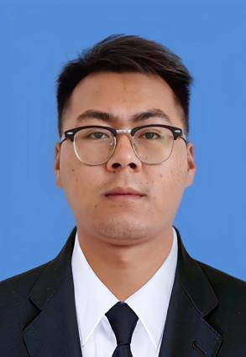
樊虹玮，库独木村人民调解员，主要承担本村矛盾纠纷排查化解工作。联系电话：15108799930 地址：平掌乡库独木村委会
欢迎本村（社区）居民及在本地务工生活的外来人员，在遇到婚姻家庭、邻里关系、土地承包、劳务合同等纠纷时，联系我寻求帮助，我将依法、免费、高效为您提供调解服务与法律咨询支持。
服务承诺：免费调解、依法调解、热情服务、快速响应。

库独木村人民调解员联系卡

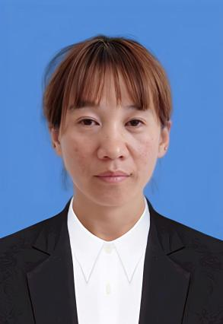
陈海燕，库独木村人民调解员，主要承担本村矛盾纠纷排查化解工作。联系电话：18787778909 地址：平掌乡库独木村委会
欢迎本村（社区）居民及在本地务工生活的外来人员，在遇到婚姻家庭、邻里关系、土地承包、劳务合同等纠纷时，联系我寻求帮助，我将依法、免费、高效为您提供调解服务与法律咨询支持。
服务承诺：免费调解、依法调解、热情服务、快速响应。

富库村人民调解员联系卡

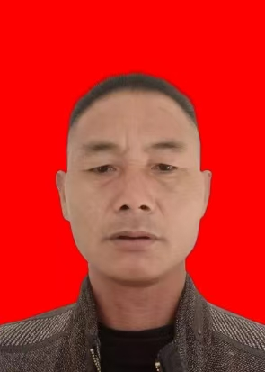
李永平，系富库人民调解员，主要承担本村矛盾纠纷排查化解工作。联系电话：15108779290 。地址：平掌乡富库村委会。
欢迎本村（社区）居民及在本地务工生活的外来人员，在遇到婚姻家庭、邻里关系、土地承包、劳务合同等纠纷时，联系我寻求帮助，我将依法、免费、高效为您提供调解服务与法律咨询支持。
服务承诺：免费调解、依法调解、热情服务、快速响应。

富库村人民调解员联系卡


挪万年，系富库人民调解员，主要承担本村矛盾纠纷排查化解工作。联系电话：15398533824。地址：平掌乡富库村委会。
欢迎本村（社区）居民及在本地务工生活的外来人员，在遇到婚姻家庭、邻里关系、土地承包、劳务合同等纠纷时，联系我寻求帮助，我将依法、免费、高效为您提供调解服务与法律咨询支持。
服务承诺：免费调解、依法调解、热情服务、快速响应。

富库村人民调解员联系卡


罗艳珍，系富库人民调解员，主要承担本村矛盾纠纷排查化解工作。联系电话：18869706892。地址：平掌乡富库村委会。
欢迎本村（社区）居民及在本地务工生活的外来人员，在遇到婚姻家庭、邻里关系、土地承包、劳务合同等纠纷时，联系我寻求帮助，我将依法、免费、高效为您提供调解服务与法律咨询支持。
服务承诺：免费调解、依法调解、热情服务、快速响应。

仓房村人民调解员联系卡
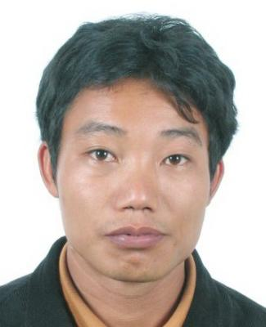
祝文清，系仓房村副支书兼治保，主要承担本村矛盾纠纷排查化解工作。联系电话：13312646283。地址：仓房村委会。
欢迎本村村民及在本地务工生活的外来人员，在遇到婚姻家庭、邻里关系、土地承包、劳务合同等纠纷时，联系我寻求帮助，我将依法、免费、高效为您提供调解服务与法律咨询支持。
服务承诺：免费调解、依法调解、热情服务、快速响应。

仓房村人民调解员联系卡
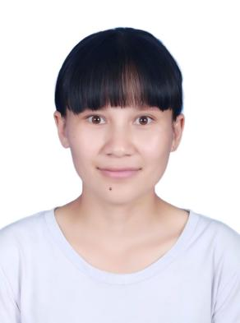
王发英，系仓房村人民调解员，主要承担本村矛盾纠纷排查化解工作。联系电话：18869748479。地址：仓房村委会。
欢迎本村村民及在本地务工生活的外来人员，在遇到婚姻家庭、邻里关系、土地承包、劳务合同等纠纷时，联系我寻求帮助，我将依法、免费、高效为您提供调解服务与法律咨询支持。
服务承诺：免费调解、依法调解、热情服务、快速响应。

仓房村人民调解员联系卡
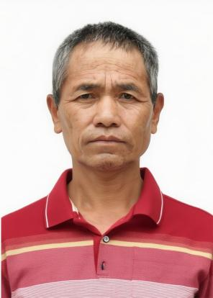
罗培荣，系仓房村人民调解员，主要承担本村矛盾纠纷排查化解工作。联系电话：15887894736。地址：仓房村委会。
欢迎本村村民及在本地务工生活的外来人员，在遇到婚姻家庭、邻里关系、土地承包、劳务合同等纠纷时，联系我寻求帮助，我将依法、免费、高效为您提供调解服务与法律咨询支持。
服务承诺：免费调解、依法调解、热情服务、快速响应。

仓房村人民调解员联系卡
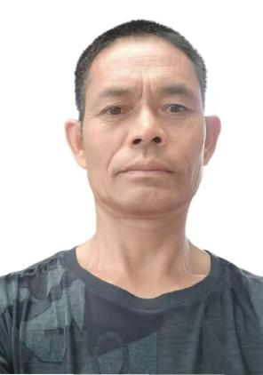
罗培华，系仓房村人民调解员，主要承担本村矛盾纠纷排查化解工作。联系电话：13577729419。地址：仓房村委会。
欢迎本村村民及在本地务工生活的外来人员，在遇到婚姻家庭、邻里关系、土地承包、劳务合同等纠纷时，联系我寻求帮助，我将依法、免费、高效为您提供调解服务与法律咨询支持。
服务承诺：免费调解、依法调解、热情服务、快速响应。

仓房村人民调解员联系卡
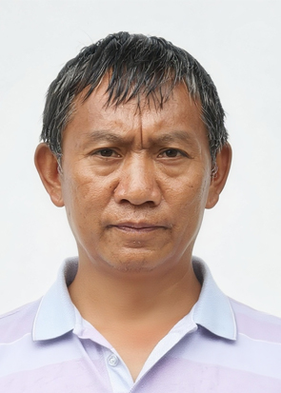
李学昌，系仓房村人民调解员，主要承担本村矛盾纠纷排查化解工作。联系电话：15096785852。地址：仓房村委会。
欢迎本村村民及在本地务工生活的外来人员，在遇到婚姻家庭、邻里关系、土地承包、劳务合同等纠纷时，联系我寻求帮助，我将依法、免费、高效为您提供调解服务与法律咨询支持。
服务承诺：免费调解、依法调解、热情服务、快速响应。

仓房村人民调解员联系卡
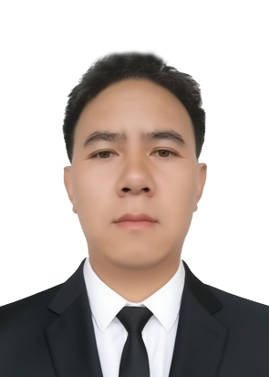
李家发，系仓房村人民调解员，主要承担本村矛盾纠纷排查化解工作。联系电话：15108732836。地址：仓房村委会。
欢迎本村村民及在本地务工生活的外来人员，在遇到婚姻家庭、邻里关系、土地承包、劳务合同等纠纷时，联系我寻求帮助，我将依法、免费、高效为您提供调解服务与法律咨询支持。
服务承诺：免费调解、依法调解、热情服务、快速响应。

仓房村人民调解员联系卡
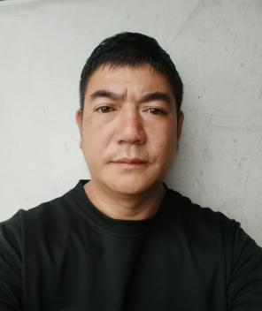
李华学，系仓房村人民调解员，主要承担本村矛盾纠纷排查化解工作。联系电话：15096732526。地址：仓房村委会。
欢迎本村村民及在本地务工生活的外来人员，在遇到婚姻家庭、邻里关系、土地承包、劳务合同等纠纷时，联系我寻求帮助，我将依法、免费、高效为您提供调解服务与法律咨询支持。
服务承诺：免费调解、依法调解、热情服务、快速响应。

仓房村人民调解员联系卡
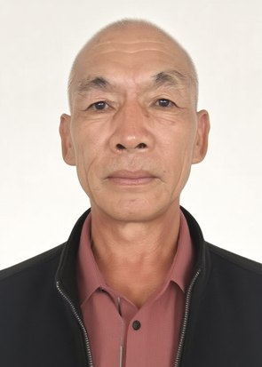
康为学，系仓房村人民调解员，主要承担本村矛盾纠纷排查化解工作。联系电话：13708690383。地址：仓房村委会。
欢迎本村村民及在本地务工生活的外来人员，在遇到婚姻家庭、邻里关系、土地承包、劳务合同等纠纷时，联系我寻求帮助，我将依法、免费、高效为您提供调解服务与法律咨询支持。
服务承诺：免费调解、依法调解、热情服务、快速响应。

仓房村人民调解员联系卡
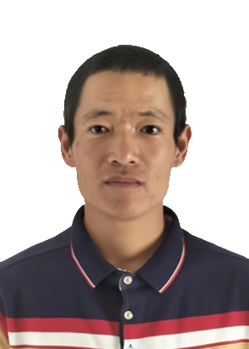
樊兴安，系仓房村人民调解员，主要承担本村矛盾纠纷排查化解工作。联系电话：15096784906。地址：仓房村委会。
欢迎本村村民及在本地务工生活的外来人员，在遇到婚姻家庭、邻里关系、土地承包、劳务合同等纠纷时，联系我寻求帮助，我将依法、免费、高效为您提供调解服务与法律咨询支持。
服务承诺：免费调解、依法调解、热情服务、快速响应。

仓房村人民调解员联系卡

樊春德，系仓房村人民调解员，主要承担本村矛盾纠纷排查化解工作。联系电话：13608894408。地址：仓房村委会。
欢迎本村村民及在本地务工生活的外来人员，在遇到婚姻家庭、邻里关系、土地承包、劳务合同等纠纷时，联系我寻求帮助，我将依法、免费、高效为您提供调解服务与法律咨询支持。
服务承诺：免费调解、依法调解、热情服务、快速响应。

仓房村人民调解员联系卡
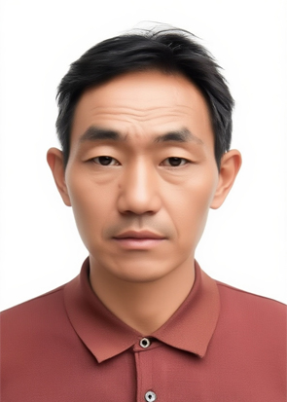
杜玉学，系仓房村人民调解员，主要承担本村矛盾纠纷排查化解工作。联系电话：15187743259。地址：仓房村委会。
欢迎本村村民及在本地务工生活的外来人员，在遇到婚姻家庭、邻里关系、土地承包、劳务合同等纠纷时，联系我寻求帮助，我将依法、免费、高效为您提供调解服务与法律咨询支持。
服务承诺：免费调解、依法调解、热情服务、快速响应。

仓房村人民调解员联系卡
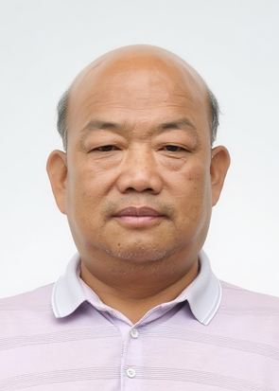
杜清伟，系仓房村党总支书记，主要承担本村矛盾纠纷排查化解工作。联系电话：15987292585。地址：仓房村委会。
欢迎本村村民及在本地务工生活的外来人员，在遇到婚姻家庭、邻里关系、土地承包、劳务合同等纠纷时，联系我寻求帮助，我将依法、免费、高效为您提供调解服务与法律咨询支持。
服务承诺：免费调解、依法调解、热情服务、快速响应。

仓房村人民调解员联系卡
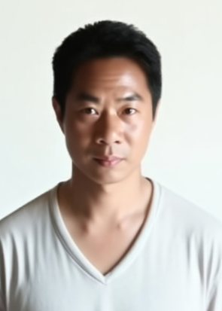
杜青成，系仓房村山门口小组人民调解员，主要承担本组矛盾纠纷排查化解工作。联系电话：13987769324。地址：仓房村委会山门口小组。
欢迎本组村民及在本地务工生活的外来人员，在遇到婚姻家庭、邻里关系、土地承包、劳务合同等纠纷时，联系我寻求帮助，我将依法、免费、高效为您提供调解服务与法律咨询支持。
服务承诺：免费调解、依法调解、热情服务、快速响应。

